Берілген массивтің элементтерінің қосындысын табатын функция құру. Осы функцияны қолданатын программа құру.

**/*myFunc.cpp*/**

#include <iostream>

int sum( int x[], int n){

int s=0;

for (int k=0;k<n;k++){

s+=x[k];

}

std::cout <<s<<std::endl;

return 0;

}

**Функцияны қолданатын программа:/* main.cpp */**

#include <iostream>

#include <cstdlib>

#include <ctime>

int sum( int x[], int n);

using namespace std;

int main(){

int ar[10] {};

int ar2[5]={1,2,3,4,5};

srand(time(NULL));

for (int i = 0; i < 10; i++){

ar[i] = 1 + rand() % 10;

}

cout<<"Array 1:\t";

for (int i = 0; i < 10; i++){

cout<<ar[i]<<" ";

}

cout<<endl;

sum(ar,10);

cout<<"\nArray 2:\t";

for (int i = 0; i < 5; i++){

cout<<ar2[i]<<" ";

}

cout <<endl;

sum(ar2,5);

system("PAUSE");

return 0;

}

**Нәтижесі: g++ main.cpp myFunc.cpp -o main**

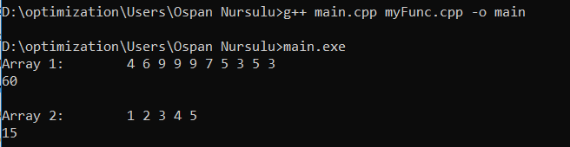

Берілген массивтің элементтерінің қосындысын табатын функция құру. Бұл функцияны сыртқы кітапханаға шығару. Жасалған кітапхананы қолданатын программа жасау.

**/* myF.cpp */**

#include <iostream>

int sum(int* arr, int n){

int s=0;

for (int i = 0; i < n; i++) {

s+=arr[i];;

}

std::cout<<"Sum of array:"<<s<<std::endl;

return 0;

}

**/* example.cpp */**

#include <iostream>

int sum( int* arr, int n);

using namespace std;

int main(){

int ar[5]={1,2,3,4,5};

int n;

cout << "n: ";

cin >> n;

int* arr = new int[n];

cout << "Enter the array elements: ";

for (int i = 0; i < n; i++) {

cin >> arr[i];

}

sum(arr, n);

delete[] arr;

cout << "array 2:";

for (int i = 0; i < n; i++) {

cout << ar[i]<<" ";

}

sum(ar,5);

system("PAUSE");

return 0;

}

Кітапханы құрастырып, сол кітапханың көмегімен **example.cpp** файлынан орындалатын файл жинаймыз:

1. MinGW

Oбъектілік файл құру: g++ -c myF.cpp

Объектілік кітапхана құру: ar -r libsum.a myF.o

g++ example.cpp libsum.a

g++ example.cpp -lsum -L./

a

2)Microsoft (R) C/C++ Optimizing Compiler

cl -c myF.cpp

lib /out:libsum.lib myF.obj

lib /out:libsum.lib*.obj

cl example.cpp /link libsum.lib

example.exe

**Нәтижесі:**

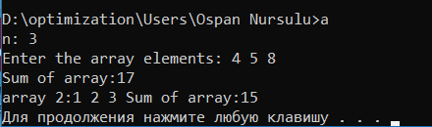

Microsoft C/C++ Optimizing Compiler:

